【互联网 互联玩】——省“互联网+义务教育”专家组莅临瓯北中心小学检查指导

永嘉县瓯北中心小学
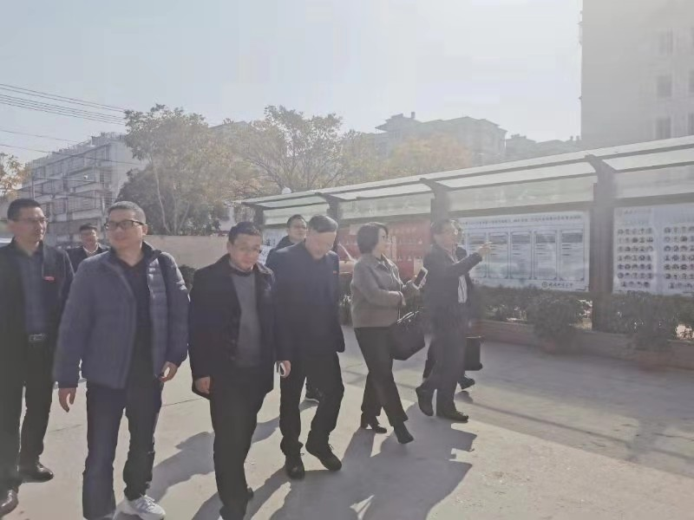12月12日上午，浙江省教育评估院“互联网+义务教育”专家组衢州市教育局电化教育馆刘庆堂书记、衢州市教育局教研室施燕红主任一行，在永嘉县教育装备中心金衍平主任、教师发展中心李小江副主任及相关干部陪同下，莅临我校对学校的“互联网+义务教育”同步课堂帮扶结对工作进行现场检查与指导。
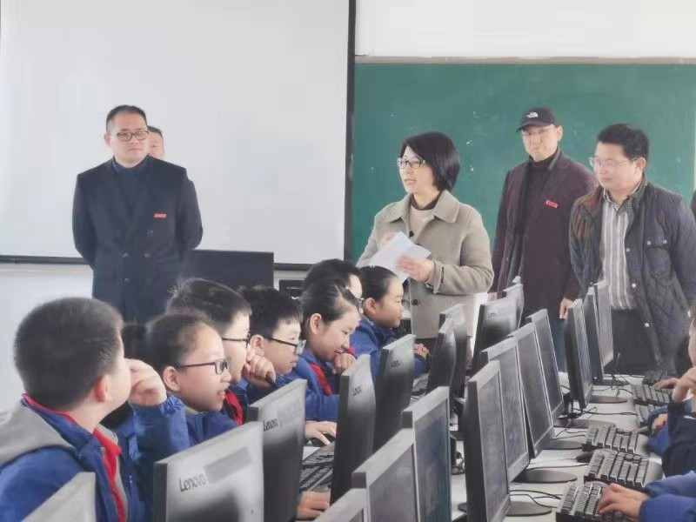专家组到校后，先随机抽取两个班级进行网上问卷调查，随机与学生进行谈话，了解活动开展情况，随后布置了教师与家长的问卷调查。
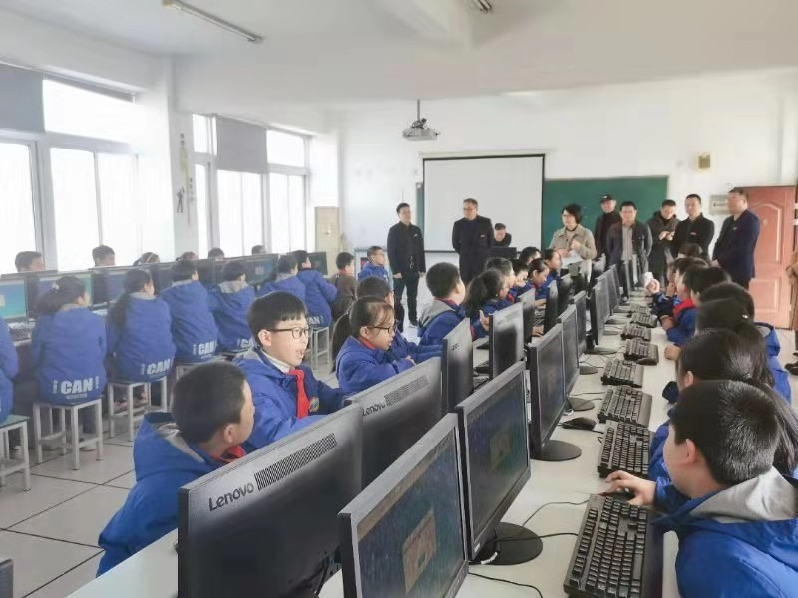

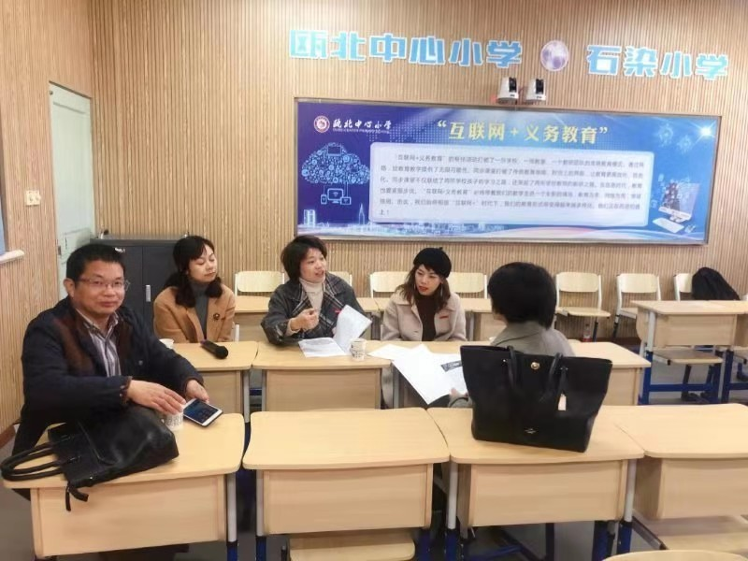
接着他们走进“互联网+义务教育”专用同步教室，打开设备登陆网络平台检查任务的完成情况，翻阅台账了解学校“互联网+义务教育”工作的相关记录。通过互联网与结对学校——永嘉县石染小学对话。在检查过程中，我校合理安排计划，有效开展工作，全面做好记录，及时上传材料的细致工作得到了专家组和领导的一致好评。最值得一提的是，我校在浙江省办公厅举办的“互联网＋义务教育”城乡学校结对帮扶2019年典型案例征集中成功入围的案例《互联网，互联玩————“互联网＋”背景下城乡社团活动课程同步建设》受到了专家组的高度赞赏。永嘉县瓯北中心小学与该县的石染小学城乡结对，利用“同步课堂”，开展视频直播互动教学以来，不仅在基础课程方面帮助交流学习，还利用城乡各具特色的本土资源，一起开展综合实践美雅社团课程。让孩子能利用互联网+，一起参与综合实践社团活动，一起学中玩，玩中学，瓯北中心小学的孩子参与到石染小学“楠溪韵”特色课程，石染小学的孩子体验着瓯北中心小学的“美雅”特色社团课程。两校孩子在“互联网+”的背景下解决了空间和时间的难题，彼此开阔了视野，为两校特色实践课程搭建起了社团课程的桥梁，同学习，共进步，真正实现了优质的资源共享。
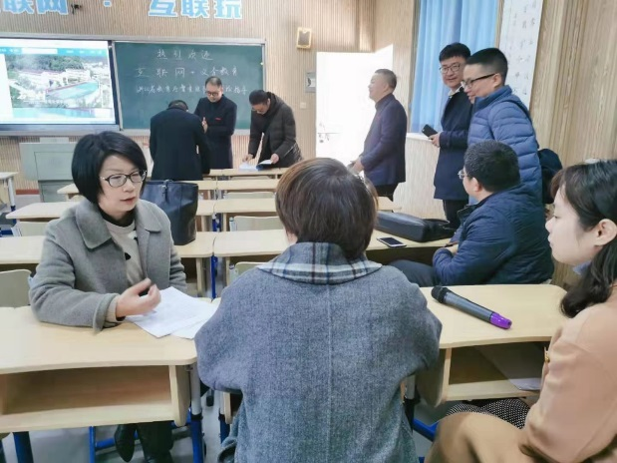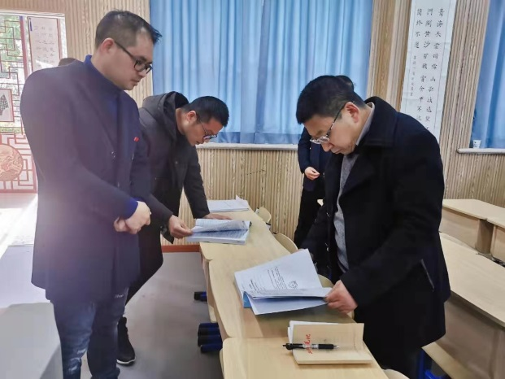
据悉，永嘉县瓯北中心小学非常重视“互联网+义务教育”工作，专门成立以校长为组长的工作领导小组，在七月份就完成同步教室的装修和设备的调试，在八月份与受援学校共同制订出学期工作计划，在九月一开学就按时开展工作。 我校作为支援方，开展语文、数学、科学三门学科同步课堂，超额完成工作方案要求，同步课堂共上课36节，网络研修12次，撰写学校新闻稿36篇，推送学校公众号2篇，总共参与班级26个，师生参与人次达1170多人，学校被评为温州市互联网+义务教育同步课堂工作先进单位。
瓯北中心小学依托“互联网”，将优质教育资源输送到了永嘉石染小学，两校学生同课堂同成长，两校教师共研修共发展。同时对“互联网＋”背景下城乡社团活动课程同步建设作了优异的探索，实现了城乡孩子“互联玩”；借助“互联网+”达到了“互联网佳”；让城乡“同步课堂”，真正实现教育的均衡发展，城乡孩子的同步成长。

供稿：教研处
审核、编辑：朱琼

